**МИНИСТЕРСТВО НАУКИ И ВЫСШЕГО ОБРАЗОВАНИЯ РОССИЙСКОЙ ФЕДЕРАЦИИ**

**ФГАОУ ВО «СЕВЕРО-КАВКАЗСКИЙ ФЕДЕРАЛЬНЫЙ УНИВЕРСИТЕТ» ИНСТИТУТ ЦИФРОВОГО РАЗВИТИЯ**

# Кафедра инфокоммуникаций

**Отчет**

# по лабораторной работе №4

**«Работа со словарями в языке Python» по дисциплине:**

# «Введение в системы искусственного интеллекта»

Вариант 3

Выполнил: студент группы ИВТ-б-о-18-1 Данченко Максим Игоревич

(подпись)

Проверил:

Воронкин Роман Александрович

(подпись)

Ставрополь, 2022 г.

**Цель работы**: приобретение навыков по работе со словарями при написании программ с помощью языка программирования Python версии 3.x.

# Задание №1

Использовать словарь, содержащий следующие ключи: фамилия и инициалы; номер группы; успеваемость (список из пяти элементов). Написать программу, выполняющую следующие действия: ввод с клавиатуры данных в список, состоящий из словарей заданной структуры; записи должны быть упорядочены по алфавиту; вывод на дисплей фамилий и номеров групп для всех студентов, имеющих хотя бы одну оценку 2; если таких студентов нет, вывести соответствующее сообщение.

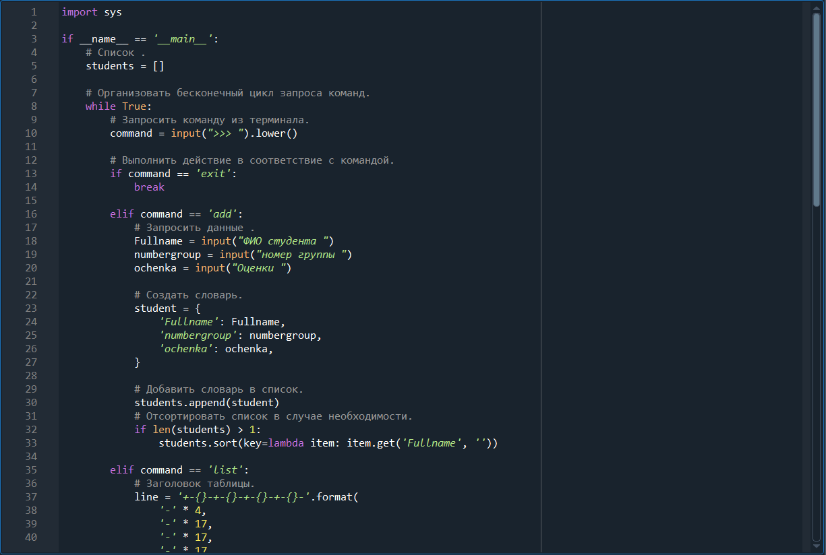

Рисунок 1.1 – Листинг программы

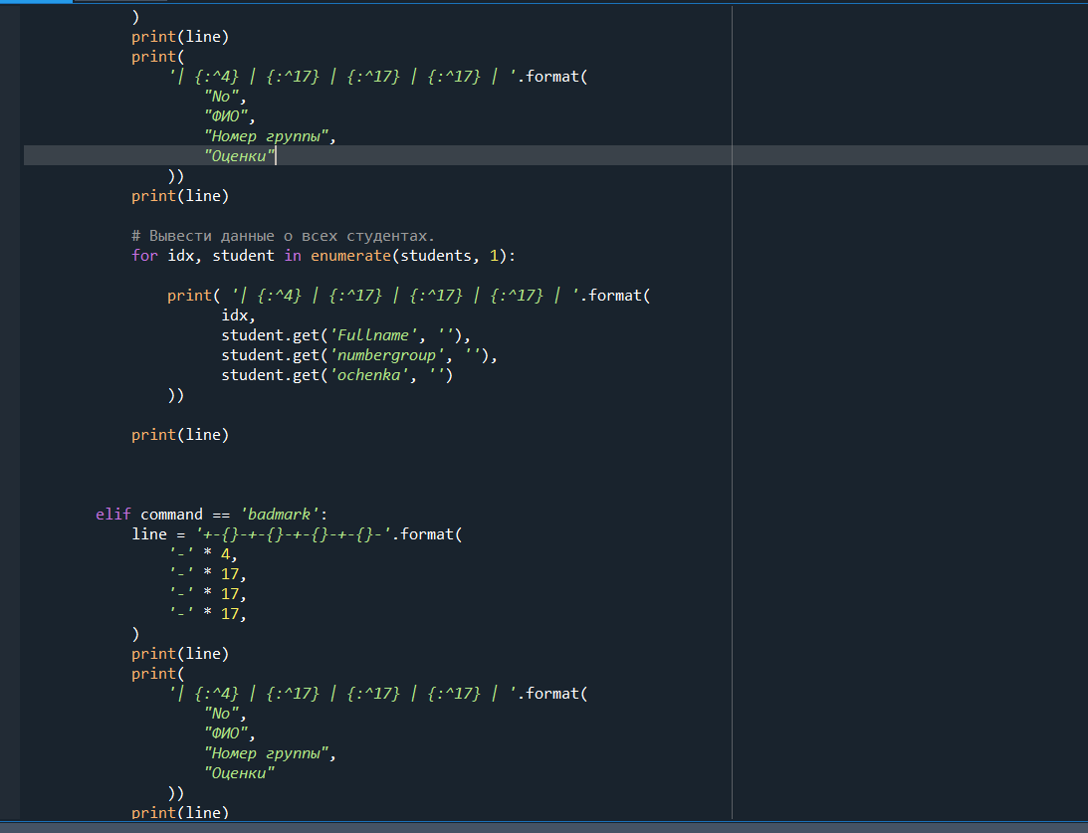

Рисунок 1.2 – Листинг программы

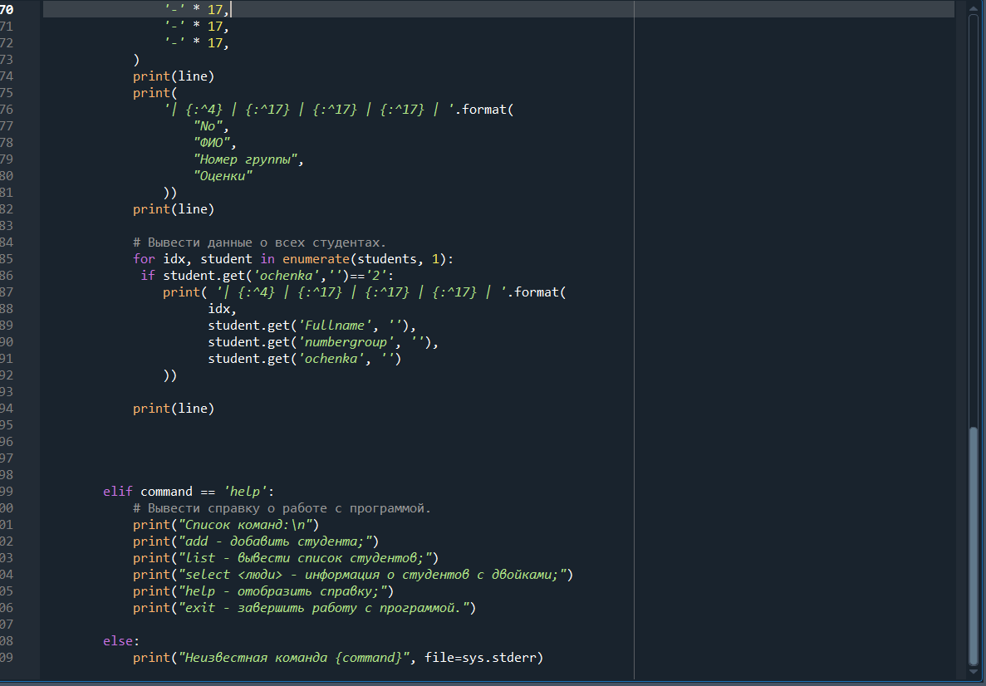

Рисунок 1.3 – Листинг программы

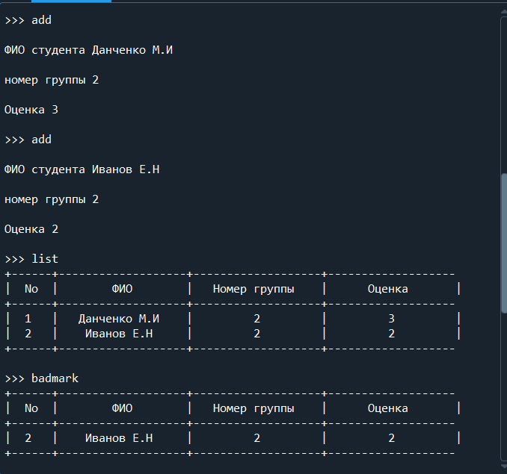

Рисунок 2 – Результат программы

# Ответы на вопросы:

1. Что такое словари в языке Python?

Словарь – это изменяемый тип данных. Следовательно, как и список он передается в функцию по ссылке. Поэтому иногда, чтобы избежать нежелательного изменения глобального словаря его копируют. Это делают и с другими целями.

Метод fromkeys() позволяет создать словарь из списка, элементы которого становятся ключами.

Применять метод можно как классу dict, так и к его объектам:

>>> a = [1, 2, 3]

>>> c = dict.fromkeys(a)

>>> c

{1: None, 2: None, 3: None}

>>> d = dict.fromkeys(a, 10)

>>> d

{1: 10, 2: 10, 3: 10}

>>> c

{1: None, 2: None, 3: None}

1. Может ли функция len() быть использована при работе со словарями?

Словарь включений аналогичен списковым включениям, за исключением того, что он создаёт объект словаря вместо списка. Как и в случае со списком, мы можем использовать условный оператор внутри словаря включения, чтобы получить только элементы словаря, удовлетворяющие заданному критерию.

>>> {name: len(name) for name in ('Stack', 'Overflow', 'Exchange') if len(name)

> 6}

{'Exchange': 8, 'Overflow': 8}

Или переписать с помощью генераторного выражения.

>>> dict((name, len(name)) for name in ('Stack', 'Overflow', 'Exchange') if len(name) > 6)

{'Exchange': 8, 'Overflow': 8}

1. Какие методы обхода словарей Вам известны?
2. Если в цикле используются и ключи, и значения словаря, то нужно использовать метод .items();
3. Если в цикле используются только значения словаря, а ключи не важны, то нужно использовать метод .values();
4. Если в цикле нужны ключи словаря и ничего больше, то нужно использовать метод .keys().
5. Какими способами можно получить значения из словаря по ключу?

Стандартный способ доступа к значению словаря – через квадратные скобки. Как видим, если ключ представлен в виде числа, то его пишем без кавычек. Если обратимся к несуществующему ключу, то получим в ответ ошибку KeyError.

1. Какими способами можно установить значение в словаре по ключу?

В Python есть много встроенных [**структур данных**](https://pythonru.com/uroki/python-dlja-nachinajushhih/5-struktury-dannyh), используемых для хранения разных типов информации. Словарь (dict) — одна из таких структур, которая хранит данные в формате пар ключ-значение. Получить доступ к значениям словаря Python можно с помощью ключей. Этот материал посвящен подробному обсуждению словаря.

Для создания словаря в Python необходимо передать последовательность элементов внутри фигурных скобок {}, разделив их запятыми (,). Каждый элемент имеет ключ и значение, выраженное парой

«ключ: значение».

Значения могут быть представлять собой любые типы данных и повторяться, но ключи обязаны быть уникальными.

1. Что такое словарь включений?

Списковые включения в Python являются краткими синтаксическими конструкциями. Их можно использовать для создания списков из других списков, применяя функции к каждому элементу в списке.

1. Самостоятельно изучите возможности функции zip() приведите примеры ее использования.

Функция zip() в Python создает итератор, который объединяет элементы из нескольких источников данных. Эта функция работает со списками, кортежами, множествами и словарями для создания списков или кортежей, включающих все эти данные.

В Python есть несколько встроенных функций, которые позволяют перебирать данные. Одна из них — zip. Функция zip() в Python создает итератор, который объединяет элементы из нескольких источников данных.

У функции zip() множество сценариев применения. Например, она пригодится, если нужно создать набор словарей из двух массивов, каждый из которых содержит имя и номер сотрудника.

Предположим, что есть список имен и номером сотрудников, и их нужно объединить в массив кортежей. Для этого можно использовать функцию zip(). Вот пример программы, которая делает именно это:

employee_numbers = [2, 9, 18, 28]

employee_names = ["Дима", "Марина", "Андрей", "Никита"]

zipped_values = zip(employee_names, employee_numbers) zipped_list = list(zipped_values)

print(zipped_list)

Функция zip возвращает следующее:

[('Дима', 2), ('Марина', 9), ('Андрей', 18), ('Никита', 28)]

1. Самостоятельно изучите возможности модуля datetime. Каким функционалом по работе с датой и временем обладает этот модуль?

Datetime — важный элемент любой программы, написанной на Python. Этот модуль позволяет управлять датами и временем, представляя их в таком виде, в котором пользователи смогут их понимать.

datetime включает различные компоненты. Так, он состоит из объектов следующих типов:

* date — хранит дату
* time — хранит время
* datetime — хранит дату и время